CONSELHO ESTADUAL DE EDUCAÇÃO
PRAÇA DA REPÚBLICA, 53 - FONE: 3255-2044
CEP: 01045-903 - FAX: Nº 3231-1518

PROCESSO CEE Nº : 336/2007 – Reautuado em 18/03/08
INTERESSADA : Universidade Municipal de São Caetano do Sul
ASSUNTO : Renovação do Reconhecimento do Curso de Ciências
Contábeis
RELATORA : Consª Nina Beatriz Stocco Ranieri
PARECER CEE Nº : 314/2008 CES “D” Aprovado em 04-6-2008
Comunicado ao Pleno em 11-6-2008

CONSELHO PLENO

1. RELATÓRIO
1.1 HISTÓRICO
O Magnífico Reitor da Universidade Municipal de São Caetano do Sul solicita a renovação do reconhecimento do Curso de Ciências Contábeis, nos termos da Deliberação CEE nº 63/2007.
O citado curso teve seu reconhecimento aprovado pelo Parecer CEE 416/2005, por dois anos.
Para emissão de parecer técnico foi indicado o Especialista Prof. Dr. Fernando de Almeida Santos, conforme Portaria CEE/GP nº 634/2007 DOE de 24/11/2007 (fls.363), manifestando-se, favoravelmente, nos autos nos termos de relatório circunstanciado anexado aos autos de fls.364 a fls.385.

1.2. APRECIAÇÃO
Nos termos da norma legal em epígrafe, pedido de renovação do reconhecimento deve ser acompanhado de relatório síntese conforme anexo na Deliberação CEE nº 63/2007 que apresentou os parâmetros para Implantação de Relatório Síntese visando à Renovação de Reconhecimento de Cursos em Instituições de Educação Superior do Sistema Estadual de Ensino

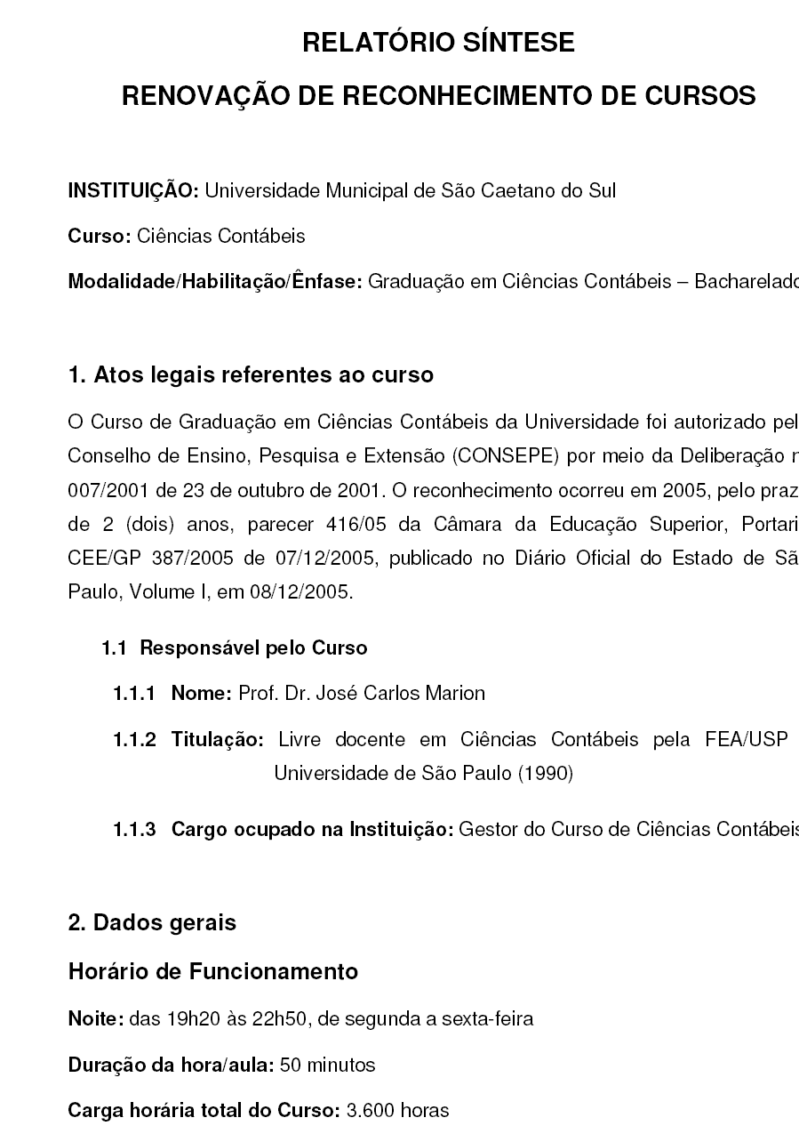
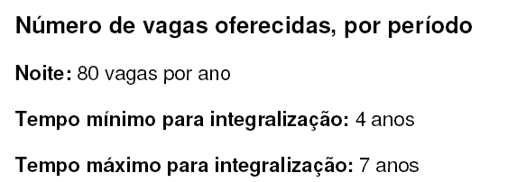
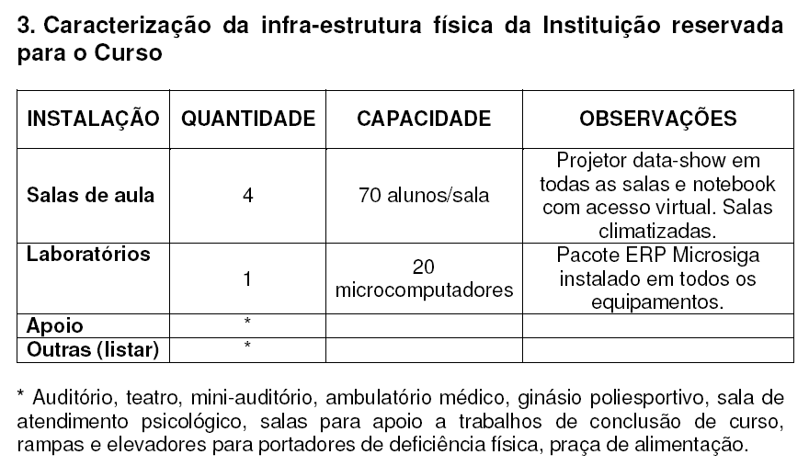

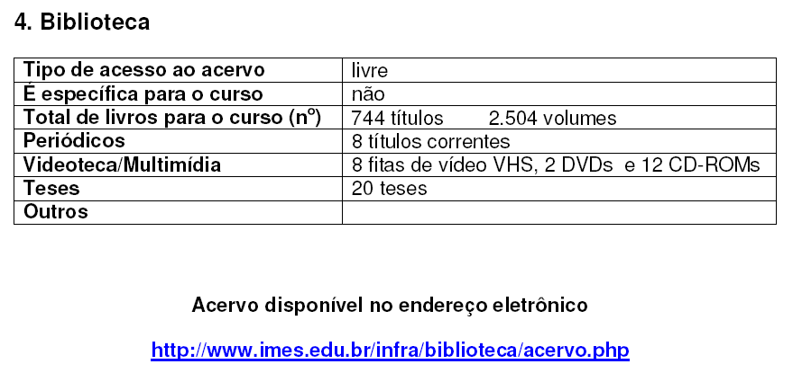
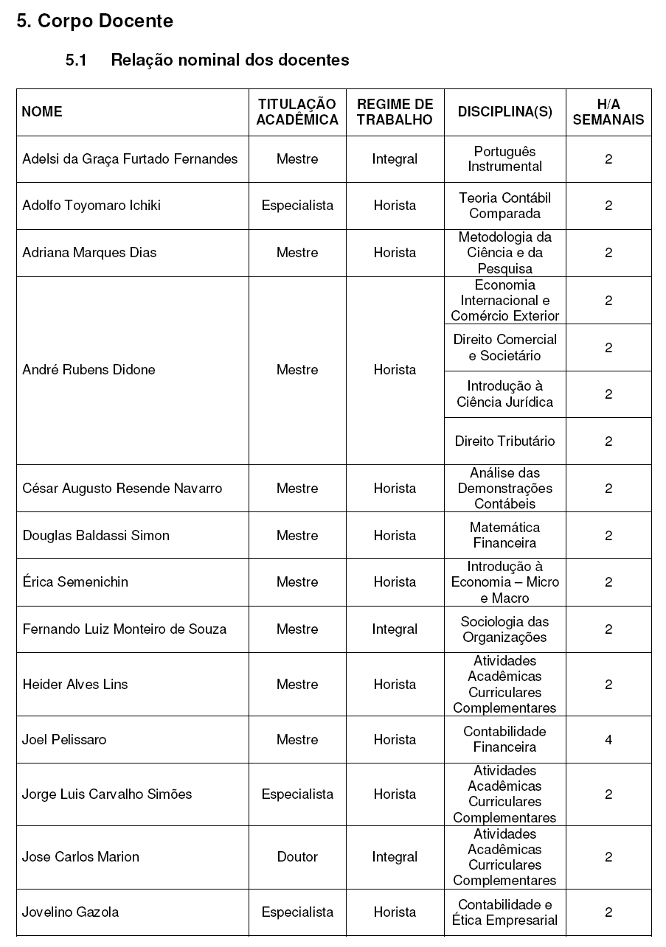
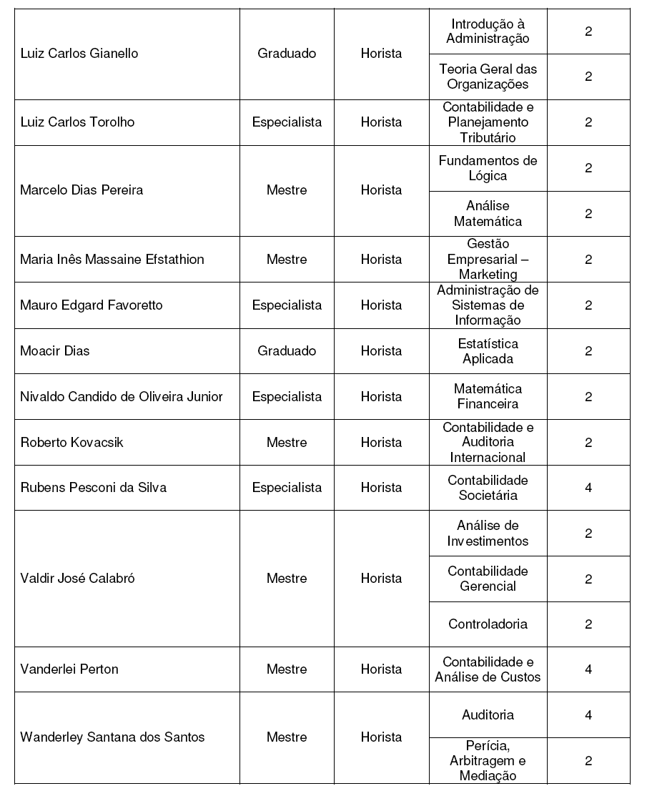

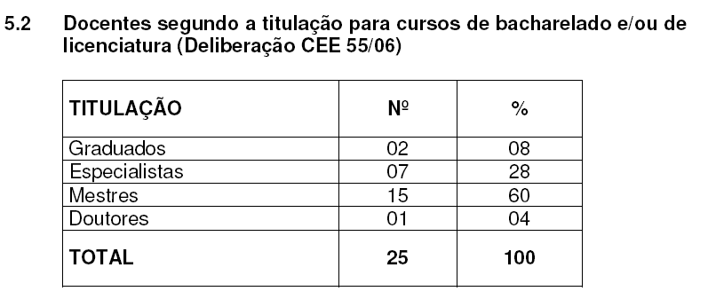
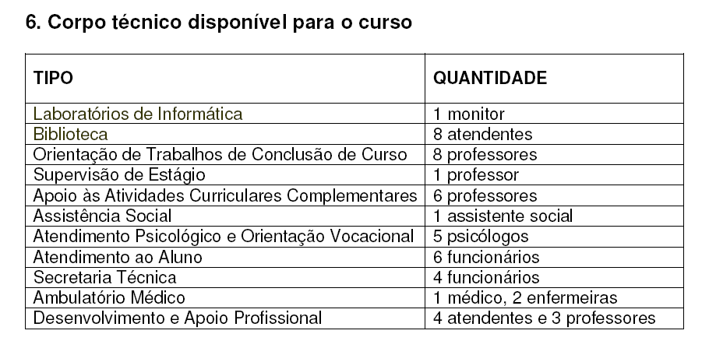
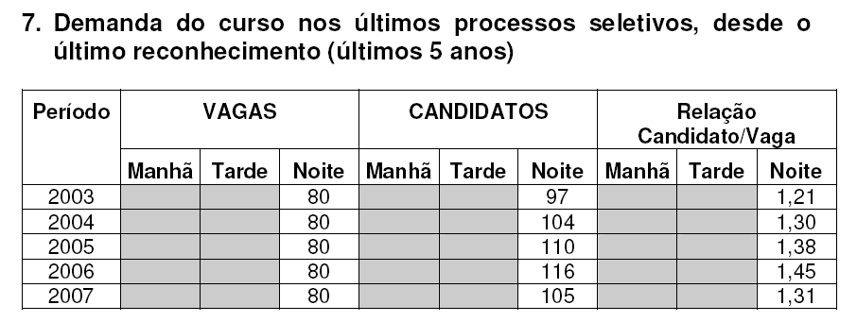
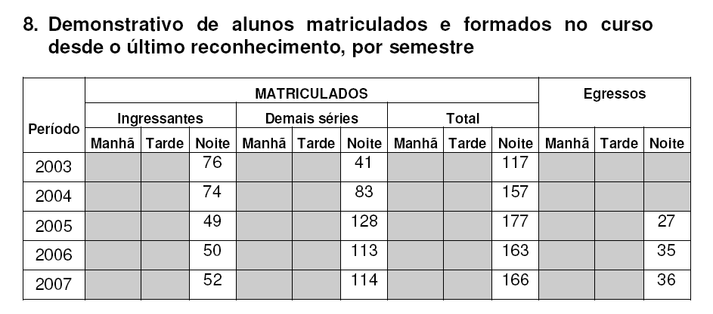

9. Matriz Curricular do curso, contendo distribuição de disciplinas por período

 | DISCIPLINAS | CH | CH
 | DISCIPLINAS | SEMANAL | TOTAL
1ª | Contabilidade Financeira | 4 | 144
1ª | Introdução à Economia – micro e macroeconomia | 2 | 72
1ª | Introdução à Administração | 2 | 72
1ª | Sociologia das Organizações | 2 | 72
1ª | Fundamentos de Lógica | 2 | 72
1ª | Análise Matemática | 2 | 72
1ª | Português Instrumental | 2 | 72
1ª | Metodologia da Ciência e da Pesquisa | 2 | 72
1ª | Introdução à Ciência Jurídica | 2 | 72
1ª | SUBTOTAL |  | 720
2ª | Contabilidade Societária | 4 | 144
2ª | Contabilidade e Análise de Custos | 4 | 144
2ª | Teoria Geral das Organizações | 2 | 72
2ª | Matemática Financeira | 2 | 72
2ª | Economia Internacional e Comércio Exterior | 2 | 72
2ª | Estatística Aplicada | 2 | 72
2ª | Análise de Investimentos | 2 | 72
2ª | Direito Comercial e Societário | 2 | 72
2ª | SUBTOTAL |  | 720
3ª | Contabilidade Gerencial | 2 | 72
3ª | Teoria Contábil Comparada | 2 | 72
3ª | Auditoria | 4 | 144
3ª | Cálculo Atuarial – métodos quantitativos aplicados a contabilidade | 2 | 72
3ª | Gestão Empresarial – Logística e Operações | 2 | 72
3ª | Administração de Sistemas de Informação | 2 | 72
3ª | Finanças Corporativas e Internacional | 2 | 72
3ª | Análise das Demonstrações Contábeis | 2 | 72
3ª | Direito Tributário | 2 | 72
3ª | SUBTOTAL |  | 720
4ª | Contabilidade e Ética Empresarial | 2 | 72
4ª | Perícia, Arbitragem e Mediação | 2 | 72
4ª | Gestão Empresarial – marketing | 2 | 72
4ª | Contabilidade e Auditoria Internacional | 2 | 72
4ª | Governança Corporativa | 2 | 72
4ª | Controladoria | 2 | 72
4ª | Gestão de Pessoas | 2 | 72
4ª | Planejamento Estratégico e Operacional | 2 | 72
4ª | Contabilidade e Planejamento Tributário | 2 | 72
4ª | Disciplina Optativa | 2 | 72
4ª | SUBTOTAL |  | 720
4ª | SUBTOTAL DAS DISCIPLINAS |  | 2880
4ª | ATIVIDADES COMPLEMENTARES E ESTÁGIO |  | 720
4ª | TOTAL |  | 3600

DAS CONSIDERAÇÕES DO ESPECIALISTA
Após análise do dos autos e do projeto pedagógico, o especialista em seu relatório circunstanciado, anexado de fls. 364 a fls.685 manifestou-se favoravelmente à renovação do Curso de Bacharelado em Ciências Contábeis da, Universidade Municipal de São Caetano do Sul conforme conclusão abaixo transcrita:
“Considerando, portanto, os referenciais de qualidade dispostos na legislação vigente e nas orientações do Ministério da Educação, considerando que o Curso de Ciências Contábeis possui Condições Boas e recomendamos o reconhecimento.”

2. CONCLUSÃO
Aprova-se o pedido de Renovação do Reconhecimento do Curso de Ciências Contábeis, Bacharelado, da Universidade Municipal de São Caetano do Sul, pelo prazo de cinco anos.
A presente renovação do reconhecimento tornar-se-á efetiva por ato próprio deste Conselho, após homologação deste Parecer pela Secretaria de Estado da Educação.

São Paulo, 09 de maio de 2008.

a) Cons. Nina Beatriz Stocco Ranieri
Relatora

3. DECISÃO DA CÂMARA
A CÂMARA DE EDUCAÇÃO SUPERIOR adota, como seu Parecer, o Voto da Relatora.
Presentes os Conselheiros: Angelo Luiz Cortelazzo, Arthur Fonseca Filho, Custódio Filipe de Jesus Pereira, Décio Lencioni Machado, Eduardo Martines Júnior, Eunice Ribeiro Durham, Francisco José Carbonari, João Cardoso Palma Filho, Marcos Antonio Monteiro e Roque Theóphilo Júnior.
Sala da Câmara de Educação Superior, em 04 de junho de 2008.
a) Cons. Francisco José Carbonari

Presidente

DELIBERAÇÃO PLENÁRIA
O CONSELHO ESTADUAL DE EDUCAÇÃO toma conhecimento da decisão da Câmara de Educação Superior, nos termos do Voto da Relatora.
Sala “Carlos Pasquale”, em 11 de junho de 2008.

PEDRO SALOMÃO JOSÉ KASSAB
Presidente

Publicado no DOE em 14/6/08 Seção I Páginas 24/25
Res. SEE de 19/6/08, public. em 20/6/08 Seção I Página 24
Portaria CEE/GP nº 364/08, public. em 26/6/08 Página 21

